КАК ОТКРЫТЬ ЗАГОРОДНЫЙ ЛАГЕРЬ?
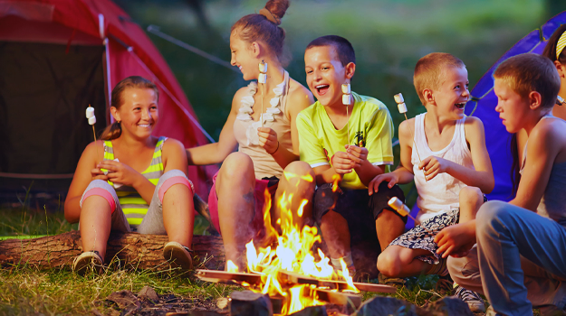
Что необходимо для открытия стационарных организаций отдыха и оздоровления детей:
- Известить Управление Роспотребнадзора на вашей территории не позднее, чем за 2 месяца до открытия оздоровительного сезона о планируемом сроке открытия, режиме функционирования (датах начала и окончания каждой смены), планируемом количестве детей в каждой смене, сроках проведения дератизационных, дезинсекционных мероприятий и акарицидных обработок;
- Иметь в наличии необходимый комплект нормативно-методической документации;
- Выполнить мероприятия, предусмотренные плановыми заданиями по подготовке к оздоровительному сезону;
- Подтвердить соответствие лагеря требованиям:
СП 2.4.3648-20 «Санитарно-эпидемиологические требования к организациям воспитания и обучения, отдыха и оздоровления детей и молодежи»,
СП 2.1.3678-20 «Санитарно-эпидемиологические требования к эксплуатации помещений, зданий, сооружений, оборудования и транспорта, а также условиям деятельности хозяйствующих субъектов, осуществляющих продажу товаров, выполнение работ или оказание услуг»,
СанПиН 2.3/2.4.3590-20 «Санитарно-эпидемиологические требования к организации общественного питания населения»,
СП 3.1/2.4.3598-20 «Санитарно-эпидемиологические требования к устройству, содержанию и организации работы образовательных организаций и других объектов социальной инфраструктуры для детей и молодежи в условиях распространения новой коронавирусной инфекции (COVID-19)»,
СанПиН 1.2.3685-21 «Гигиенические нормативы и требования к обеспечению безопасности и (или) безвредности для человека факторов среды обитания».
- Подтвердить соответствие проектной мощности фактической наполняемости спальных помещений (из расчёта не менее 4,0 м2 на одного ребёнка);
- Обеспечить наличие личных медицинских книжек у каждого сотрудника оздоровительного учреждения. Медосмотр должен быть пройден в соответствии с Приказом Минздрава России от 28.01.2021 N 29н «Об утверждении Порядка проведения обязательных предварительных и периодических медицинских осмотров работников, предусмотренных частью четвертой статьи 213 Трудового кодекса Российской Федерации, перечня медицинских противопоказаний к осуществлению работ с вредными и (или) опасными производственными факторами, а также работам, при выполнении которых проводятся обязательные предварительные и периодические медицинские осмотры» (приложение 1, п.23 - работы, где имеется контакт с пищевыми продуктами в процессе их производства, хранения, транспортировки и реализации (в организациях пищевых и перерабатывающих отраслей промышленности, сельского хозяйства, пунктах, базах, складах хранения и реализации, в транспортных организациях, организациях торговли, общественного питания, на пищеблоках всех учреждений и организаций), п.25 - работы в организациях, деятельность которых связана с воспитанием и обучением детей);
- Обеспечить проведение гигиенического обучения и аттестации у сотрудников оздоровительного учреждения;
- Провести плановую обработку (дезинфекцию) овощехранилища, и подтвердить это специальным актом;
- Иметь разрешительные документы на использование источников водоснабжения и мест для купания;
- Убедиться, что вода в местах для купания (если они есть) безопасна. Для этого необходимо провести анализ воды на санитарно-химические, микробиологические, и паразитологические показатели, причём воду для анализа каждый раз надо брать из двух точек. Такой анализ надо провести дважды до открытия сезона (с интервалом в неделю), и в последующем повторять дважды в месяц;
- Подтвердить качество и безопасность воды из сетей водоснабжения результатами анализа на санитарно-химические и микробиологические показатели;
- Заключить договор на стирку белья;
- Заключить договор на вывоз мусора;
- Проверить исправность технологического и холодильного оборудования с указанием температурного режима, и иметь в наличии подтверждающие прохождение проверки акты;
- Иметь списки поставщиков пищевых продуктов, бутилированной (расфасованной в емкости) питьевой воды;
- Обеспечить наличие резервного электроснабжения;
- Сделать достаточный запас бутилированной воды;
- Разработать примерное 2-х недельное меню, и утвердить его у руководителя оздоровительного лагеря;
- Оборудовать медицинский кабинет (минимальный набор помещений для оказания медицинской помощи включает: кабинет врача; процедурный кабинет; изолятор; пост медицинской сестры; помещение для приготовления дезинфекционных растворов и хранения уборочного инвентаря, предназначенного для указанных помещений, туалет с умывальником).
В изоляторе медицинского пункта предусматриваются не менее двух палат (раздельно для капельных и кишечных инфекций). В составе помещений изолятора предусматриваются: туалет с раковиной для мытья рук, а также буфетная с двумя моечными раковинами для мойки посуды и шкафами для ее хранения.
Возможно оборудование в медицинском пункте или в изоляторе душевой (ванной комнаты).

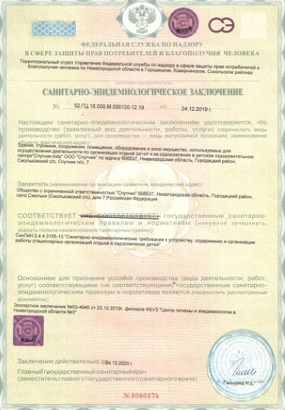
СП 2.4.3648-20 «Санитарно-эпидемиологические требования к организациям воспитания и обучения, отдыха и оздоровления детей и молодежи»
СанПиН 2.3/2.4.3590-20 «Санитарно-эпидемиологические требования к организации общественного питания населения» (раздел 8)
СП 3.1/2.4.3598-20 «Санитарно-эпидемиологические требования к устройству, содержанию и организации работы образовательных организаций и других объектов социальной инфраструктуры для детей и молодежи в условиях распространения новой коронавирусной инфекции (COVID-19)»,
СанПиН 1.2.3685-21 «Гигиенические нормативы и требования к обеспечению безопасности и (или) безвредности для человека факторов среды обитания».

